城市管理综合行政执法局党支部

开展“传承红色精神 汲取奋进力量”主题党日活动

为热烈庆祝中华人民共和国成立75周年，全面落实习近平总书记关于弘扬爱国主义精神、进一步深化党史学习教育，用好我市红色教育资源，9月27日，我局党支部以“传承红色精神 汲取奋进力量”为主题组织党员干部到霍林郭勒市博物馆参观《大决战·大统战——东北解放战争统一战线力量专题展览》。

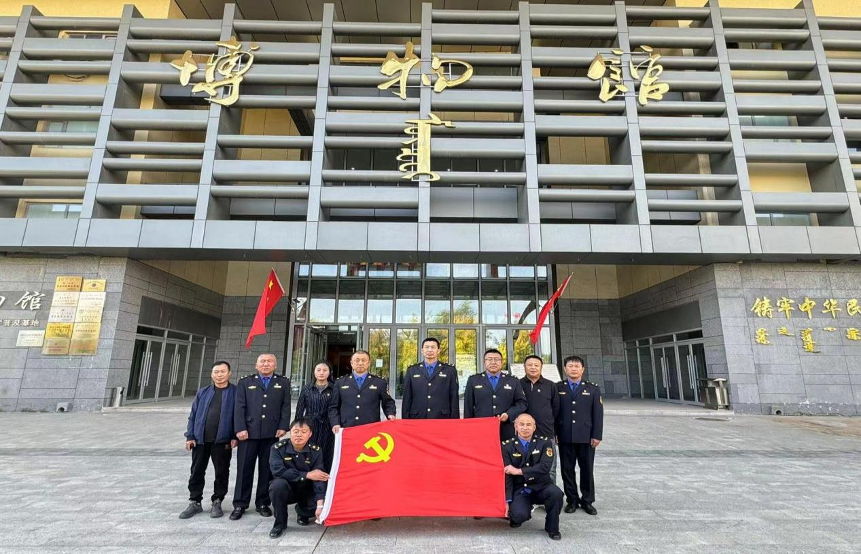

活动中，讲解员从七方面全方位多角度讲解在东北解放战争中，中国共产党通过建立广泛的统一战线，实现东北各地区、各阶层、各民族人民大团结、大联合。为取得辽沈战役伟大胜利而做出的重要贡献。

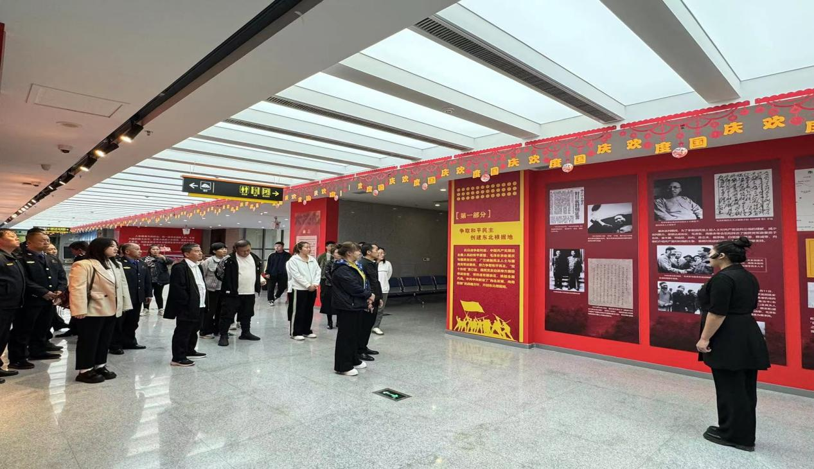

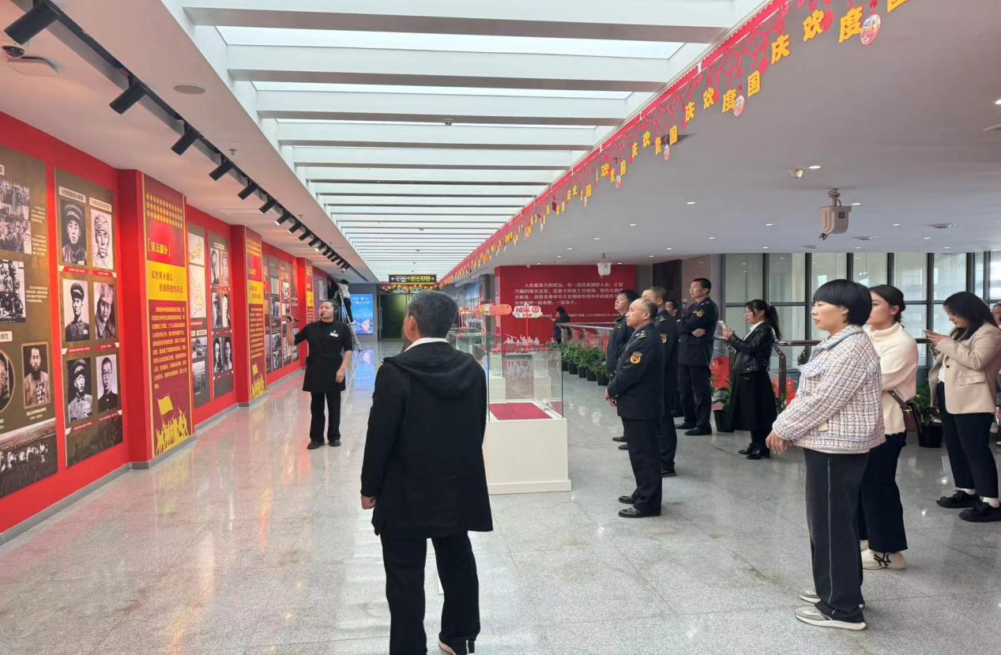

通过此次主题党日活动，进一步凝聚了新时代爱国统一战线和铸牢中华民族共同体意识力量，激发了党员爱国情怀和责任担当。党员们纷纷表示要牢记历史，坚持以铸牢中华民族共同体意识为主线，传承红色精神，汲取奋进力量。